Отчёт по лабораторной работе 12

Программирование в командном процессоре ОС UNIX. Расширенное программирование

Ангелина Дмитриевна Чванова

Содержание

# 1 Цель работы

Изучить основы программирования в оболочке ОС UNIX. Научиться писать более сложные командные файлы с использованием логических управляющих конструкций и циклов

# 2 Задание

1. Написать командный файл, реализующий упрощённый механизм семафоров. Командный файл должен в течение некоторого времени t1 дожидаться освобождения ресурса, выдавая об этом сообщение, а дождавшись его освобождения, использовать его в течение некоторого времени t2<>t1, также выдавая информацию о том, что ресурс используется соответствующим командным файлом (процессом). Запустить командный файл в одном виртуальном терминале в фоновом режиме, перенаправив его вывод в другой (> /dev/tty#, где # — номер терминала куда перенаправляется вывод), в котором также запущен этот файл, но не фоновом, а в привилегированном режиме. Доработать программу так, чтобы имелась возможность взаимодействия трёх и более процессов.
2. Реализовать команду man с помощью командного файла. Изучите содержимое каталога /usr/share/man/man1. В нем находятся архивы текстовых файлов, содержащих справку по большинству установленных в системе программ и команд. Каждый архив можно открыть командой less сразу же просмотрев содержимое справки. Командный файл должен получать в виде аргумента командной строки название команды и в виде результата выдавать справку об этой команде или сообщение об отсутствии справки, если соответствующего файла нет в каталоге man1.
3. Используя встроенную переменную $RANDOM, напишите командный файл, генерирующий случайную последовательность букв латинского алфавита. Учтите, что $RANDOM выдаёт псевдослучайные числа в диапазоне от 0 до 32767.

# 3 Теоретическое введение

Выполнение условного оператора if сводится к тому, что сначала выполняется последовательность команд (операторов), которую задаёт список-команд в строке, содержащей служебное слово if. Затем, если последняя выполненная команда из этой последовательности команд возвращает нулевой код завершения (истина), то будет выполнена последовательность команд (операторов), которую задаёт список-команд в строке, содержащей служебное слово then. Фраза elif проверяется в том случае, когда предыдущая проверка была ложной. Строка, содержащая служебное слово else, является необязательной. Если она присутствует, то последовательность команд (операторов), которую задаёт список-команд в строке, содержащей служебное слово else, будет выполнена только при условии, что последняя выполненная команда из последовательности команд (операторов), которую задаёт список-команд в строке, содержащей служебное слово if или elif, возвращает ненулевой код завершения (ложь).

# 4 Выполнение лабораторной работы

1. Написать командный файл, реализующий упрощённый механизм семафоров. Командный файл должен в течение некоторого времени t1 дожидаться освобождения ресурса, выдавая об этом сообщение, а дождавшись его освобождения, использовать его в течение некоторого времени t2<>t1, также выдавая информацию о том, что ресурс используется соответствующим командным файлом (процессом). Запустить командный файл в одном виртуальном терминале в фоновом режиме, перенаправив его вывод в другой (> /dev/tty#, где # — номер терминала куда перенаправляется вывод), в котором также запущен этот файл, но не фоновом, а в привилегированном режиме. Доработать программу так, чтобы имелась возможность взаимодействия трёх и более процессов.

Создаем файл , а также открываем emacs в фоновом режиме. Делаем файл исполняемым (рис. 1)

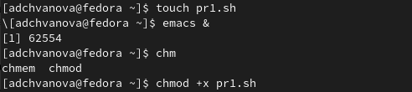

Рис. 1: Создание файла, окрытие emacs в фоновом режиме. Команда chmod +x, которая дает право на исполнение.

Пишем программу.(рис. 2 - 3)

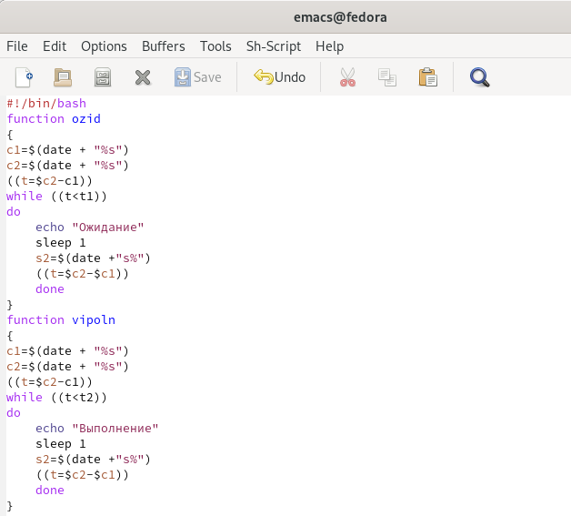

Рис. 2: Скрипт программы

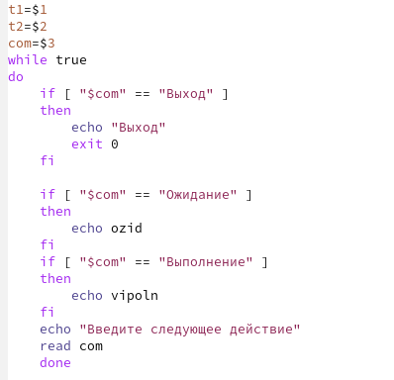

Рис. 3: Скрипт программы

Проверяем его работу. (рис. 4)

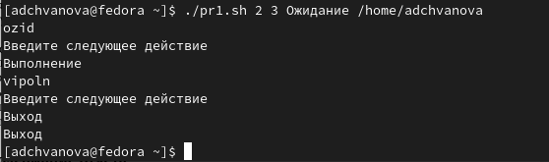

Рис. 4: работа программы

1. Реализовать команду man с помощью командного файла. Изучите содержимое каталога /usr/share/man/man1. В нем находятся архивы текстовых файлов, содержащих справку по большинству установленных в системе программ и команд. Каждый архив можно открыть командой less сразу же просмотрев содержимое справки. Командный файл должен получать в виде аргумента командной строки название команды и в виде результата выдавать справку об этой команде или сообщение об отсутствии справки, если соответствующего файла нет в каталоге man1.

Создаем файл , а также открываем emacs в фоновом режиме. Делаем файл исполняемым (рис. 5)



Рис. 5: Создание файла, окрытие emacs в фоновом режиме. Команда chmod +x, которая дает право на исполнение.

Пишем программу.(рис. 6 )

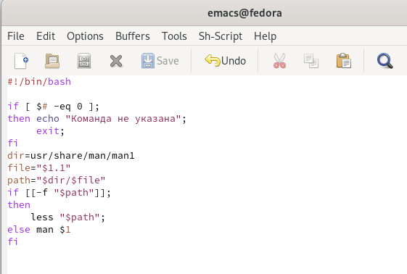

Рис. 6: Скрипт программы

1. Используя встроенную переменную $RANDOM, напишите командный файл, генерирующий случайную последовательность букв латинского алфавита. Учтите, что $RANDOM выдаёт псевдослучайные числа в диапазоне от 0 до 32767.

Создаем файл , а также открываем emacs в фоновом режиме. Делаем файл исполняемым (рис. 7)

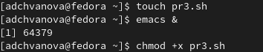

Рис. 7: Создание файла, окрытие emacs в фоновом режиме. Команда chmod +x, которая дает право на исполнение.

Пишем программу.(рис. 8 )

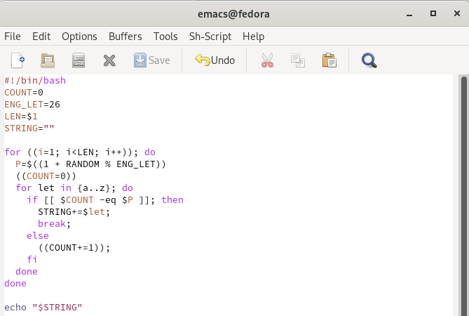

Рис. 8: Скрипт программы

Проверяем его работу. (рис. 9)

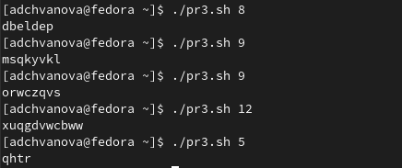

Рис. 9: работа программы

# 5 Выводы

Мы изучили основы программирования в оболочке ОС UNIX. Научились писать более сложные командные файлы с использованием логических управляющих конструкций и циклов.

# 6 Контрольные вопросы

1). while [$1 != “exit”]

В данной строчке допущены следующие ошибки:

не хватает пробелов после первой скобки [и перед второй скобкой ]

выражение $1 необходимо взять в “”, потому что эта переменная может содержать пробелы.

Таким образом, правильный вариант должен выглядеть так: while [“$1”!= “exit”]

2). Чтобы объединить несколько строк в одну, можно воспользоваться несколькими способами:

Первый: VAR1=“Hello,

“VAR2=” World”

VAR3=“ $VAR1$ VAR2”

echo “$VAR3”

Результат: Hello, World

Второй: VAR1=“Hello,”

VAR1+=” World”

echo “$VAR1”

Результат: Hello, World

3). Команда seq в Linux используется для генерации чисел от ПЕРВОГО до ПОСЛЕДНЕГО шага INCREMENT.

Параметры:

seq LAST: если задан только один аргумент, он создает числа от 1 до LAST с шагом шага, равным 1. Если LAST меньше 1, значение is не выдает.

seq FIRST LAST: когда заданы два аргумента, он генерирует числа от FIRST до LAST с шагом 1, равным 1. Если LAST меньше FIRST, он не выдает никаких выходных данных.

seq FIRST INCREMENT LAST: когда заданы три аргумента, он генерирует числа от FIRST до LAST на шаге INCREMENT . Если LAST меньше, чем FIRST, он не производит вывод.

seq -f «FORMAT» FIRST INCREMENT LAST: эта команда используется для генерации последовательности в форматированном виде. FIRST и INCREMENT являются необязательными.

seq -s «STRING» ПЕРВЫЙ ВКЛЮЧЕНО: Эта команда используется для STRING для разделения чисел. По умолчанию это значение равно /n. FIRST и INCREMENT являются необязательными.

seq -w FIRST INCREMENT LAST:эта команда используется для выравнивания ширины путем заполнения начальными нулями. FIRST и INCREMENT являются необязательными.

4). Результатом данного выражения $((10/3))будет 3, потому что это целочисленное деление без остатка.

5). Отличия командной оболочки zshот bash:

В zsh более быстрое автодополнение для cdс помощью Тab

В zsh существует калькулятор zcalc, способный выполнять вычисления внутри терминала

В zsh поддерживаются числа с плавающей запятой

В zsh поддерживаются структуры данных «хэш»

В zsh поддерживается раскрытие полного пути на основе неполных данных

В zsh поддерживаетсязаменачастипути

В zsh есть возможность отображать разделенный экран, такой же как разделенный экран vim

6). for((a=1; a<= LIMIT; a++)) синтаксис данной конструкции верен, потому что, используя двойные круглые скобки, можно не писать $ перед переменными ().

7). Преимущества скриптового языка bash:

Один из самых распространенных и ставится по умолчаниюв большинстве дистрибутивах Linux, MacOS

Удобное перенаправление ввода/вывода

Большое количество команд для работы с файловыми системами Linux

Можно писать собственные скрипты, упрощающие работу в Linux

Недостатки скриптового языка bash:

Дополнительные библиотеки других языков позволяют выполнить больше действий

Bash не является языков общего назначения

Утилиты, при выполнении скрипта, запускают свои процессы, которые, в свою очередь, отражаются на быстроте выполнения этого скрипта

Скрипты, написанные на bash, нельзя запустить на других операционных системах без дополнительных действий.